Rahmenbedingungen
Dauer der Einheit 45 Minuten
Niveau einfach
Zielgruppe Klassenstufe 7-10
Gruppengröße 1 Klasse
Spielfeld 1/3 bis 1 Turnhalle, je nach Bedingung im Schulsport

Haupt-Lernziele
motorisch Ballführungs-Fähigkeiten verbessern und messen, Ausdauer und trainieren
affektiv Freude an der Bewegung wecken, Team- und Fairplay fördern
sozial Stärkung der Kommunikationsfähigkeit, Kooperation und Zusammenarbeit sowie Mitverantwortung

Anmerkung
Die Einheit ist zeitlich sehr eng geplant. Je nach Gruppe und Vorkenntnissen können Übungen der einzelnen Einheiten weggelassen und statt dessen eine andere Übung entsprechend länger durchgeführt werden. Sowohl Einleitung als auch Hauptteil haben je eine Übung mit reinem Übungscharakter und eine Spielform.
Die Übungen zur Überprüfung sind hier im Schlussteil eingeplant. Sie können jedoch auch direkt nach dem Parcours durchgeführt werden, sodass die 1-gegen-1-Übung als Spielform das Stundenende bildet.
Die Punkte der Übung zur Überprüfung können über die verschiedenen Lektionen zusammenaddiert werden und am Schluss ausgewertet werden.

Stehen Ihnen 90 Minuten zur Verfügung, können alle Übungen etwas länger durchgeführt werden und der Schlussteil um das Spielen ergänzt werden. Je nach Klassengröße und Hallensituation sind hier auf einem oder mehreren Feldern das 3 gegen 3 oder 4 gegen 4 möglich. Im 90-Sekunden-Rythmus wechseln die jeweils aktiven Spielerinnen und Spieler gegen neue „von der Bank“.

Bewertung
In jeder Aufgabe können maximal 25 Punkte erzielt werden. Die finale Punktzahl berechnet sich aus der Summe der einzeln erreichten Punkte durch die Anzahl der durchgeführten Aufgaben. Optimalerweise wird mindestens je eine Übung aus dem Bereich Ballführung, Pass und Schuss durchgeführt.

Punkte=Gesamtpunktzahl / Anzahl der Aufgaben.

Quellen
- Individual Skill Contest (ISC), IFF und Special Olympics, https://floorball.sport/materials/downloads/

Einleitung
Zeit | Organisationsform/ Skizze | Inhalt und Ablauf | Hinweis | Material
5 Minuten | Frontalbetrieb | Begrüßung  Erläuterung des Stundenziels
5 Minuten | Freie Aufstellung | Gewöhnung an Ball und Aktivierung  SuS traben frei mit Ball und Schläger durch die Halle. Auf Signal der Lehrkraft erfüllen sie eine Aufgabe wie: Richtungswechsel, Drehung mit Ball, Lupfen, Ball stoppen, lassen und sich einen neuen Ball suchen ... | Hinweis  Nicht im Kreis laufen lassen.  Tipp  Je nach Gruppengröße und Schwierigkeitsgrad kann das Spielfeld verkleinert werden.  Während der Übung bereits Leibchen/Markierbänder verteilen und die Klasse in zwei bis 4 Teams einteilen. | - je Spieler:in 1 Schläger und 1 Ball
5 Minuten | Freie Aufstellung | Tunnelspiel  Es gibt zwei bis vier Teams. Jede:e Spieler:in hat einen Ball und läuft durch ein begrenztes Feld. Ziel ist es, innerhalb von 45 Sekunden so viele Spieler:innen aus den gegnerischen Team wie möglich zu Tunneln. Die Punkte werden im Team zusammengezählt. Es gibt 3 bis 5 Runden. Liegt ein Team vor Ende bereits uneinholbar vorn, so kann beispielsweise das letzte Spiel doppelt zählen, sodass ein Ausgleich möglich ist. | Tipp  Währenddessen bereits den Parcours aufbauen. | - je Spieler:in 1 Schläger und 1 Ball  - Leibchen oder Markierbänder  - Stoppuhr

Hauptteil
Zeit | Organisationsform/ Skizze | Inhalt und Ablauf | Hinweis | Material
5 Minuten | Üben im Strom  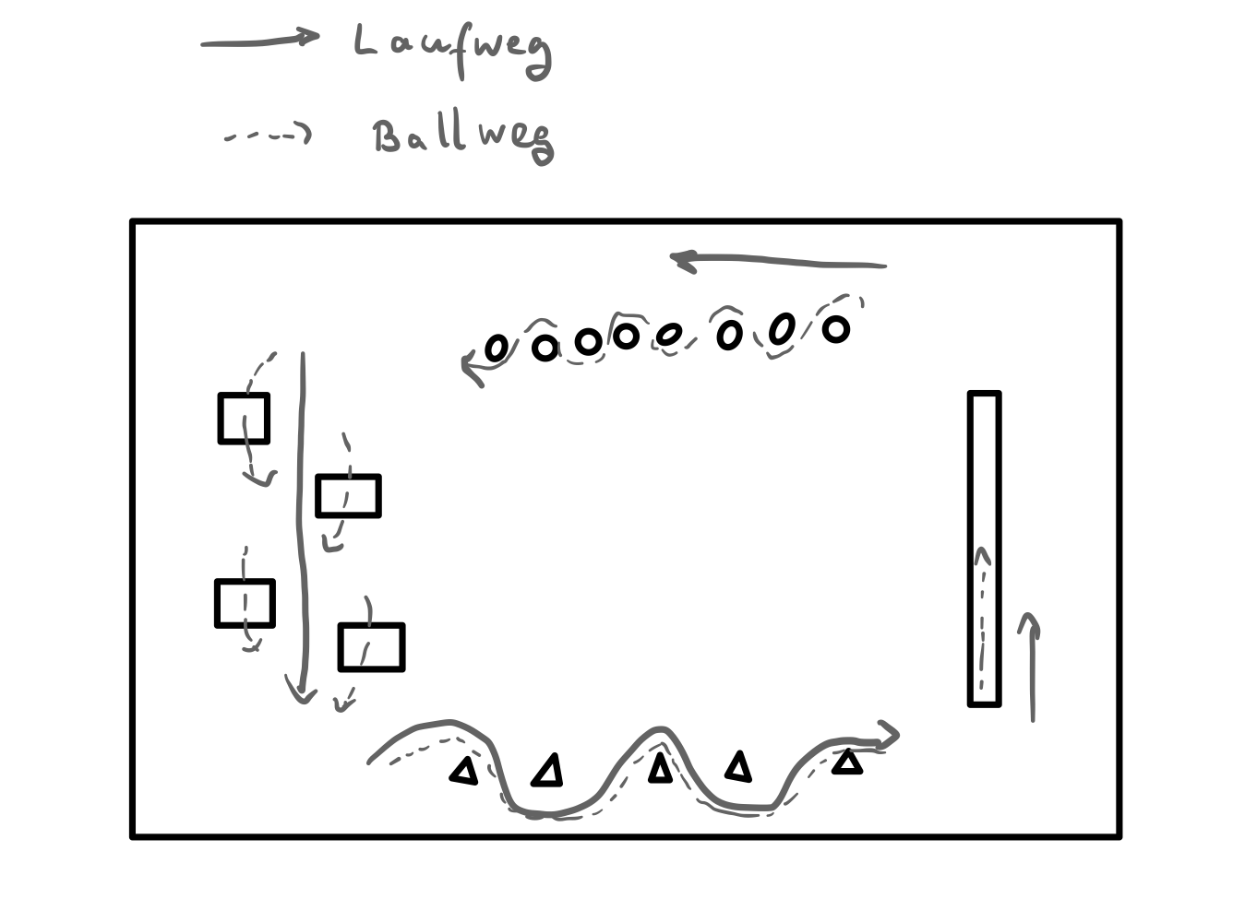 | Parcours  Auf jeder der 4 Seiten der Halle/des Feldes wird eine andere Art von Parcours aufgebaut: Kegel eng und weit voneinander entfernt zum Slalom-Dribbeln, Bänke zum Ball darauf führen, Hocker zum drüber Lupfen. | Tipp  Die Klasse in je 4 Ecken verteilt starten lassen.  Zwei Reihen des Parcours aufbauen, so dass ein „Überholen“ möglich ist.  SuS am Ende Hocker und Bänke abbauen lassen. | - ausreichend Bälle in jeder Ecke  - etwa 30 Kegel  - 2 Bänke  - 4-6 Hocker
10 Minuten | Gasse | 1 gegen 1 mit lebenden Toren  Die Übung findet in 4er-Gruppen statt. Zwei Spieler:innen stehen sich in der Gasse gegenüber. Ihre Füße stellen sie je schulterbreit. Die anderen beiden SuS spielen 1 gegen 1.  Eine Runde geht 45 Sekunden bis eine Minute. Dann wird die Position und anschließend die Kombination getauscht.  Nach 8 Runden sind alle Kombinationen gespielt. | Hinweis  Die Torbreite kann variiert werden.  Die Tore können den umgedrehten Schläger zur Abwehr von Toren verwenden.  Variation  Tore können auf beiden Seiten erzielt werden. | - je 4er-Gruppe 1 Ball  - je Spieler:in 1 Schläger

Schluss
Zeit | Organisationsform/ Skizze | Inhalt und Ablauf | Hinweis | Material
5 Minuten | Gasse | Dribbel-Contest  In dieser Übung wird die Dribbel-Fähigkeit gemessen. Paarweise finden sich die SuS zusammen, sodass eine Person die Übung ausführt und die andere zählt.  Der/die Schülerin steht mittig senkrecht zu zwei Linien, die 45 cm Abstand zueinander haben, wie beispielsweise die Seitenlinien des Badminton-Feldes. Ziel ist es, innerhalb von 20 Sekunden so oft wie möglich hin und her zu Dribbeln. Jedes Hin und Her zählt als ein Dribbling.  Anschließend wird die Rolle getauscht. Jede:r Spieler:in hat drei Versuche. | Punkte  25 Punkte: > 39 Dribblings  20 Punkte: 35-39 Dribblings  15 Punkte: 30-34 Dribblings  10 Punkte: 20-29 Dribblings  5 Punkte: 10-19 Dribblings  0 Punkte: < 10 Dribblings  Tipp  Jeweils zwei Bälle auf Reserve legen lassen, falls der Ball wegrollt. | - je Spieler:in 1 Schläger und 3 Bälle  - Stoppuhr  - ggf. Krepp-Klebeband und Maßband, falls es keine passenden Linien-Abstände gibt.
9 | 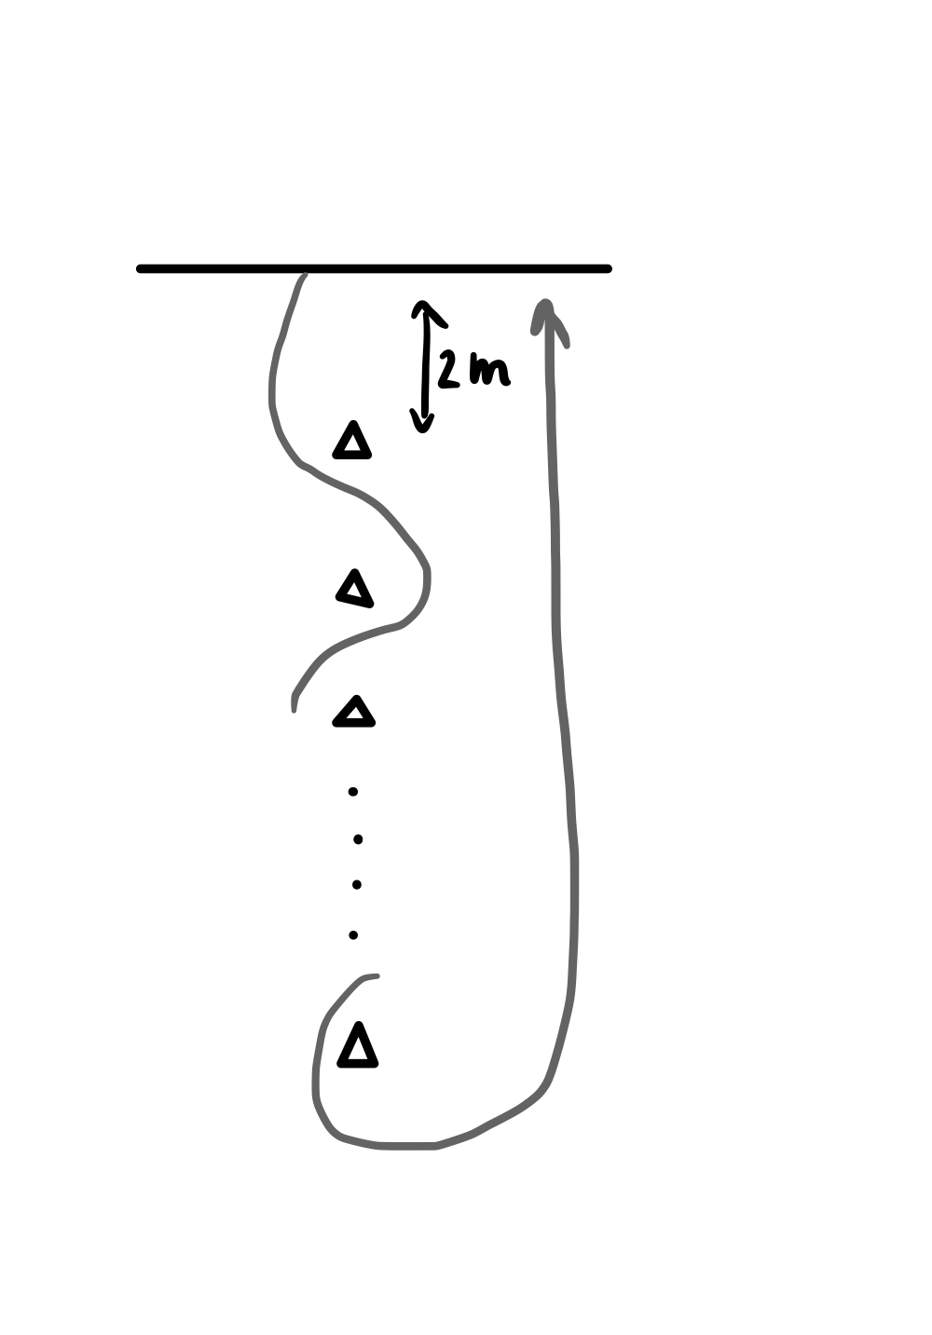  Riegenbetrieb | Slalom-Sprint  In dieser Übung wird die Fähigkeit gemessen, wie schnell man sich mit dem Ball bewegt.  Ab einer Grundlinie werden 10 Hütchen je im Abstand von zwei Metern in einer geraden Linie aufgestellt.  Es wird die Zeit gemessen, in der die/der Schüler:in mitsamt Ball bis zum letzten Hütchen im Slalom läuft und danach in einer geraden Linie zurück bis über die Start-/Ziellinie.  Jedes ausgelassene Hütchen zählt eine Sekunde zusätzlich. | Punkte  25 Punkte: < 10 Sekunden  20 Punkte: 10.00-11.99 Sekunden  15 Punkte: 12.00-13.99 Sekunden  10 Punkte: 14.00-15.99 Sekunden  5 Punkte: 16.00-19.99 Sekunden  0 Punkte: > 19.99 Sekunden  Tipp  Bauen sie mehrere Strecken auf und lassen sie die SuS eigenständig die Zeit nehmen.  Markieren Sie die Abstände bereits im Vorfeld der Stunde mit einem kleinen Stück Krepp-Klebeband, dann geht der Aufbau schneller. | - je Parcours 10 Hütchen und eine Stoppuhr  - je Schüler:in 1 Ball und 1 Schläger
1 | Frontalbetrieb | Verabschiedung

